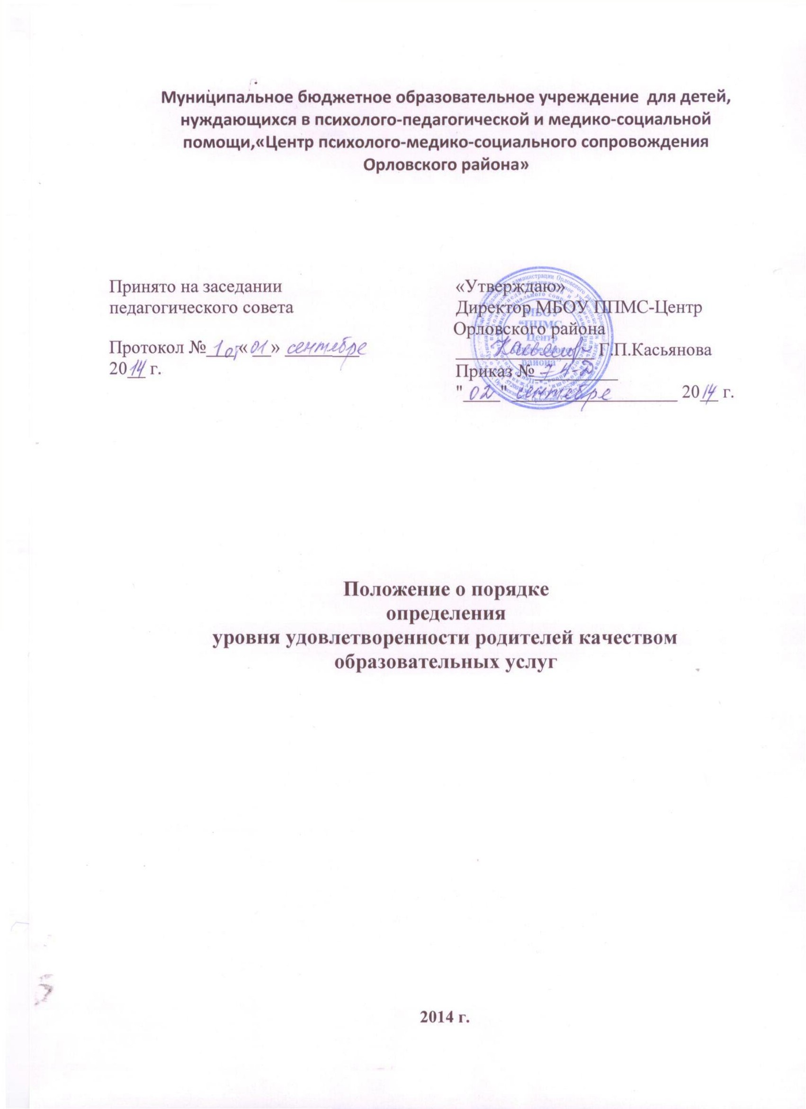
1. Общие положения
Положение о порядке проведения определения уровня удовлетворенности родителей качеством образовательных услуг (далее - Положение) устанавливает общие требования к проведению опросов родителей с целью выявления уровня удовлетворенности потребителей качеством оказываемых муниципальных услуг.
Целью настоящего Положения является обеспечение единого методологического
подхода к получению и обработке показателей, полученных по итогам
опросов.
Результаты опросов учитываются при:
1) формировании муниципальных заданий муниципальным учреждениям
в соответствии с их полномочиями (основными видами деятельности, закрепленными в учредительных документах);
2) предоставлении муниципальных услуг;
3) формировании отчетов об исполнении муниципального задания за соответствующий период;
4) формировании рейтинга образовательных организаций;
5) принятии решений об ответственности за нарушение требований
стандартов качества муниципальных услуг.
2. Цель и задачи проведения исследования
Цель проведения - создание системы оценки и мониторинга качества предоставляемых муниципальных услуг.
Основные задачи проведения социологического исследования:
1) мониторинг уровня удовлетворенности родителей качеством услуг,
оказываемых МБОУ ППМС-Центр Орловского района;
2) выявление факторов, влияющих на уровень удовлетворенности родителями
качеством образования;
3) определение степени соответствия образовательных услуг запросам и
ожиданиям обучающихся, родителей (законных представителей) получателей
услуг;
4) разработка рекомендаций по повышению эффективности деятельности
МБОУ ППМС-Центр Орловского района по оказанию образовательных услуг.
3. Порядок проведения исследования
Социологическое исследование, направленное на определение уровня
удовлетворенности родителей качеством образовательных услуг проводится в
форме анкетирования.
Периодичность проведения анкетирования не может составлять менее 1
раза в год.
Для проведения анкетирования:
1) родителей (законных представителей) учащихся МБОУ ППМС-Центр Орловского района используется анкета №1 Приложения № 1 к настоящему
Порядку;
Минимальное количество родителей, принимающих участие в анкетировании,
для получения наиболее полной (достоверной) информации должно составлять
не менее 50 % родителей (законных представителей) учащихся
от общего числа обучающихся МБОУ ППМС-Центр Орловского района;
Анкетирование проводится в индивидуальном или групповом порядке с
предварительным инструктажем респондентов, проводимым анкетером.
Администрация и педагоги МБОУ ППМС-Центр Орловского района может разрабатывать другие анкеты, которые утверждаются директором и являются дополнением к данному Положению.
Приложение № 1
к Порядку проведения
социологического исследования,
направленного на определение
уровня удовлетворенности населения
качеством образовательных услуг
Анкета
для проведения анкетирования родителей
(законных представителей) учащихся.
Уважаемые родители детей, посещающих МБОУ ППМС-Центр Орловского района, с целью оценки удовлетворенности качеством оказания муниципальных услуг в сфере образования просим Вас заполнить анкету.
Вашему вниманию предлагается анонимная анкета, отвечая на вопросы
которой Вам необходимо выбрать ответ
Благодарим Вас за сотрудничество!

Таблица № 1
№ | Вопрос | Да | Нет
1 | Получаете ли Вы достаточную информацию о развитии Вашего ребенка от специалистов Центра?
2 | Удовлетворены ли Вы квалификацией специалистов?
3 | Согласовывалось ли с Вами расписание занятий Вашего ребенка?
4 | Предлагали ли Вам платные услуги в Центре?
5 | Наблюдаете ли Вы положительные изменения в развитии Вашего ребенка?
6 | Удовлетворяет ли Вас качество оказываемой помощи?

